数据问题：

1.钢铁最新日度数据为0，不确定这种情况下如何进行比较，为何会高于近一年平均值。（已解决）

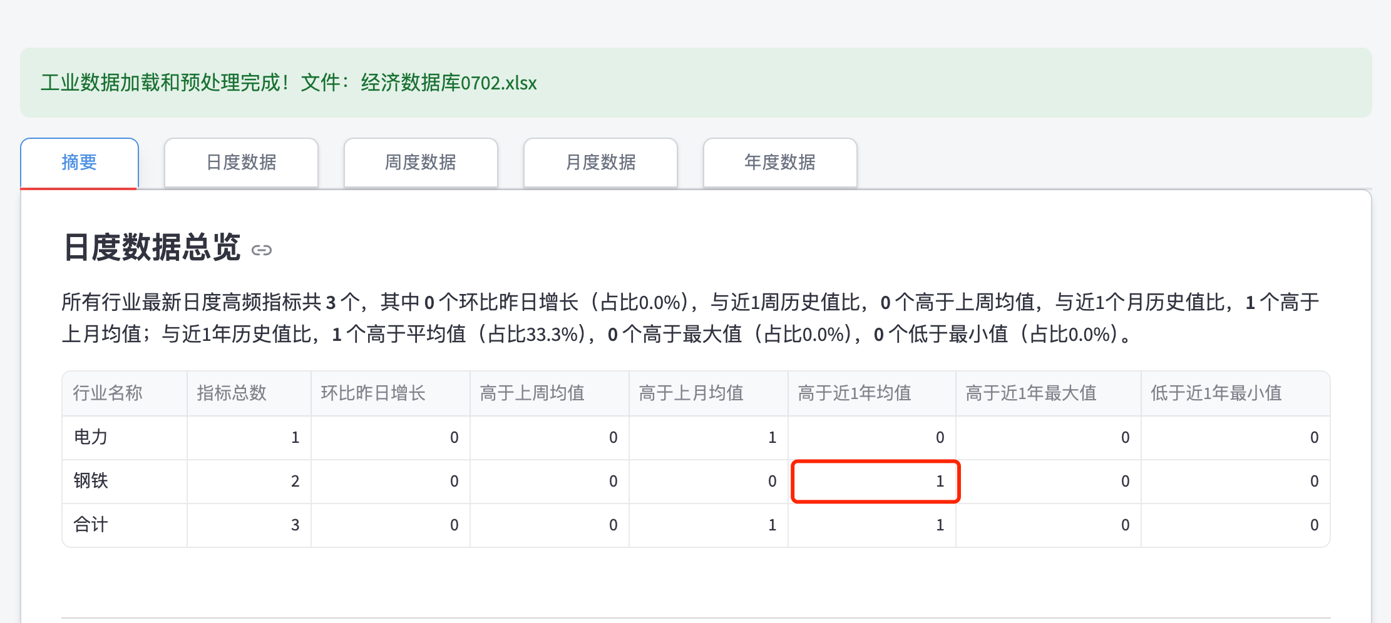

2. 周度高频指标格式错误，应该是65个，其后面的每一个数字也需重新计算。（程序会把日度表按周聚合（W-FRI，周平均）并一起并入“周度分析”，因此还会加上来自日度的 3 个周度化指标，所以显示68个，感觉理论上更合理，如果想单纯显示原始周度数据，可再做数据结构的更改）

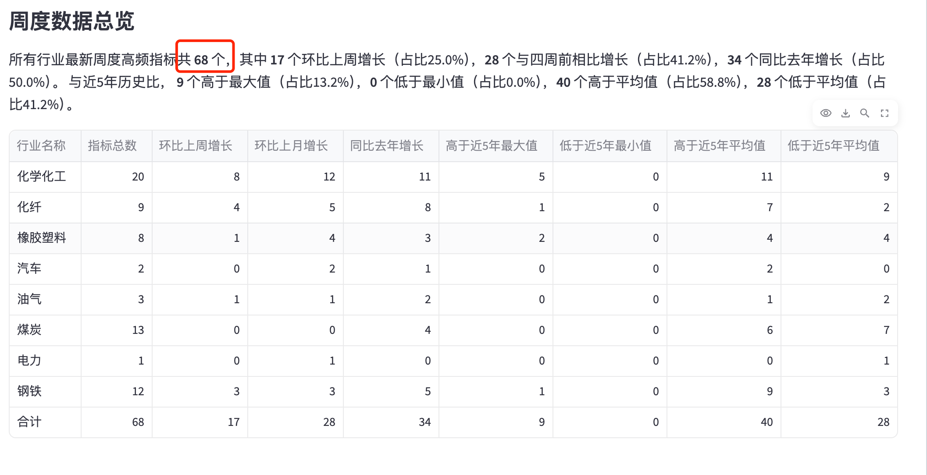

3.碧珵哥，这个地方因为0很多，我不太懂计算逻辑。按照加和结果应该是两位数。（已解决）

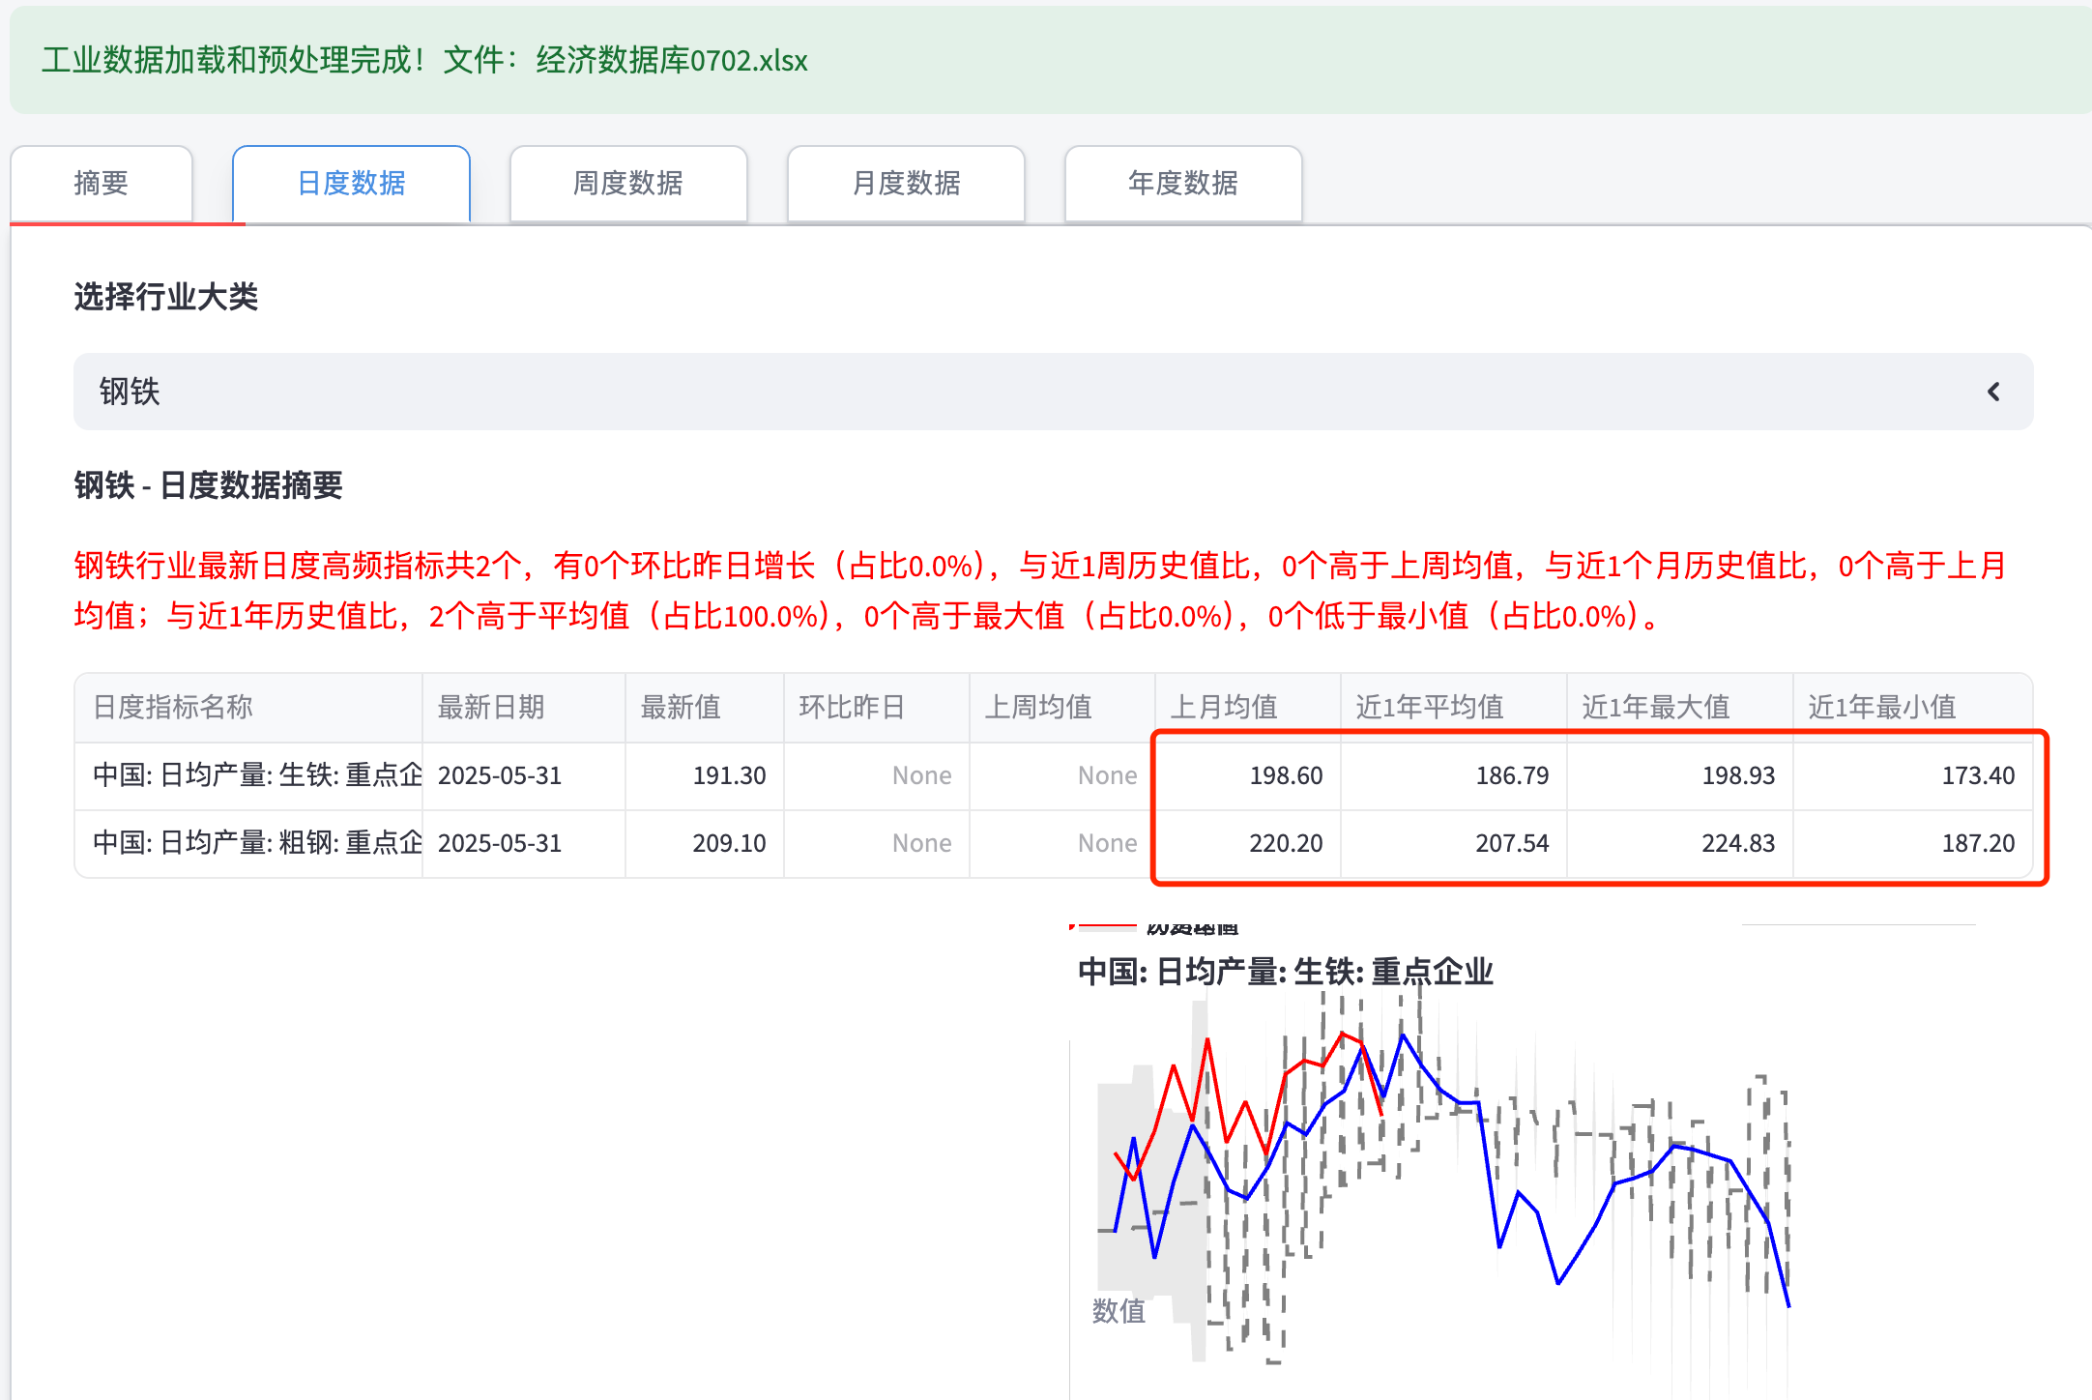

1. 上月均值计算错误。（已解决）

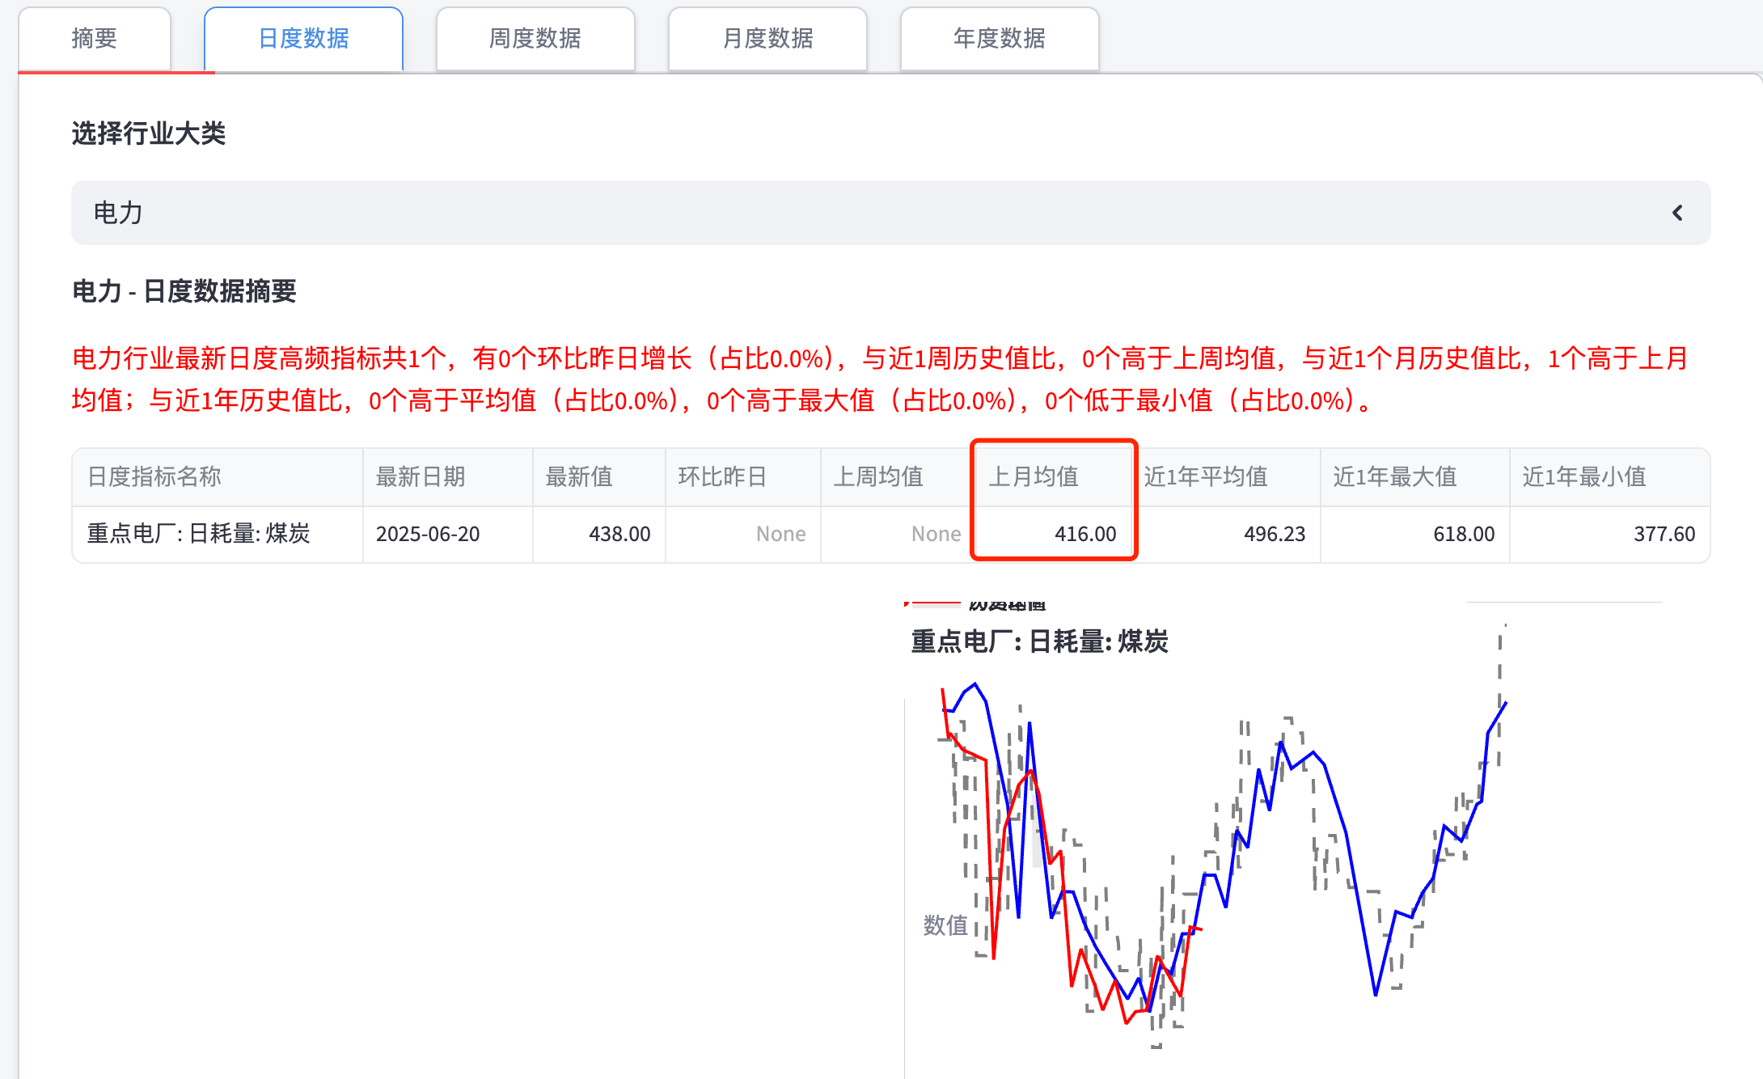

5.最新日期错误，上月值错误（6.6是第一周的数值，这个值是5月第二个周的数值）（不死班按照日期判断，按照直接前推四周的方法看，日期位置是对的；周环比没有问题）

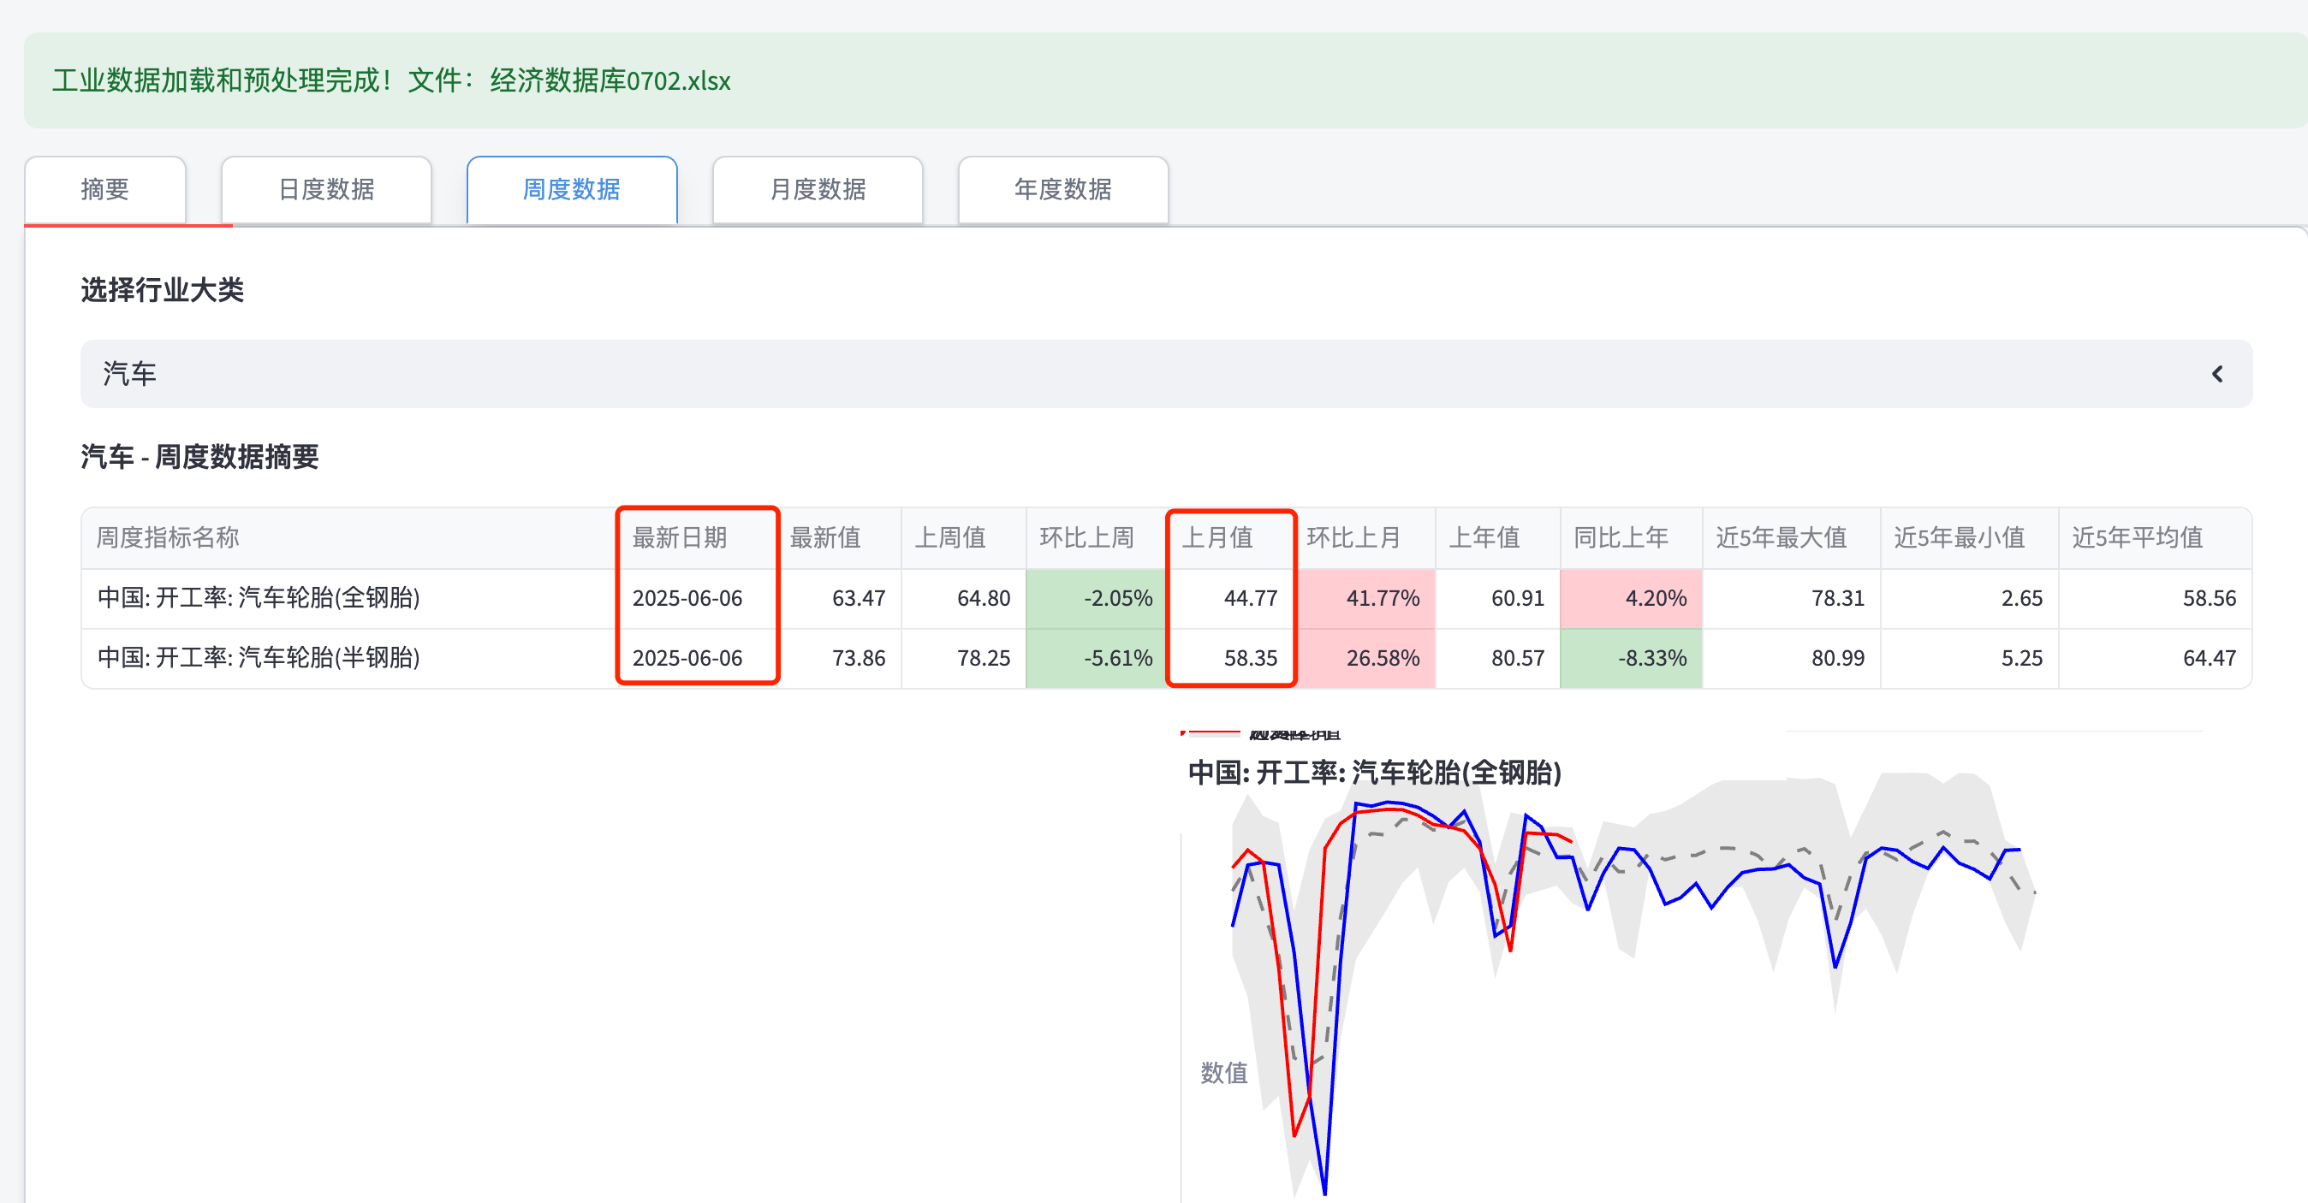

6.工业增加值同比增速是否也放在这里？（感觉放在这里是合理的，未做改动）

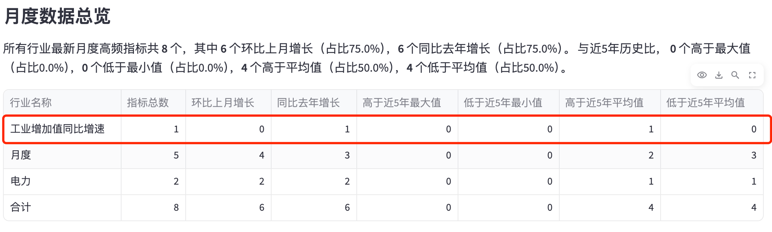

7.无行业下拉条选项，环比上月和同比上年计算错误.（已解决）

